Лабораторная работа № 4

ИССЛЕДОВАНИЕ RC - ГЕНЕРАТОРОВ ГАРМОНИЧЕСКИХ КАЛЕБАНИЙ

* + 1. Рассчитайте частоту, на которой фазовый сдвиг цепочки равен 180 градусов. Номиналы элементов приведены на схеме.

f0= 1/2π RC√6 ,при R1 = R2 = R3 = R и C1 = C2 = C3 = C.

f0 = 1/ 2* π * 10^4 * 5100 * 10^(-12) * √6 = 1274,01 Гц

* + 1. Измерьте частоту f0:

|  |  |  |  |  |  |  |  |  |  |  |
| --- | --- | --- | --- | --- | --- | --- | --- | --- | --- | --- |
| Fг | 0.5 | 1 | 1.1 | 1.2 | f0= 1.288 | 2 | 2.5 | 5 | 10 | КГц |
| Uвых | 0.036 | 0.205 | 0.254 | 0.306 | 0.355 | 0.806 | 1.147 | 2.768 | 5.245 | В |

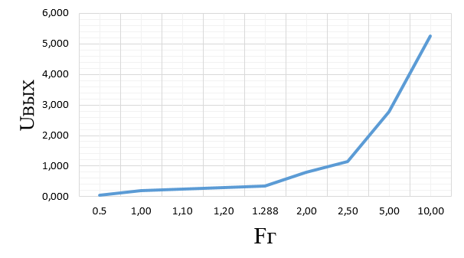

* + 1. Рассчитайте коэффициент передачи цепочки на частоте f0.

β0= Uвых / eГ

β0 = 0.355 / 10 = 0.0355

* + 1. Настройте схему генератора:

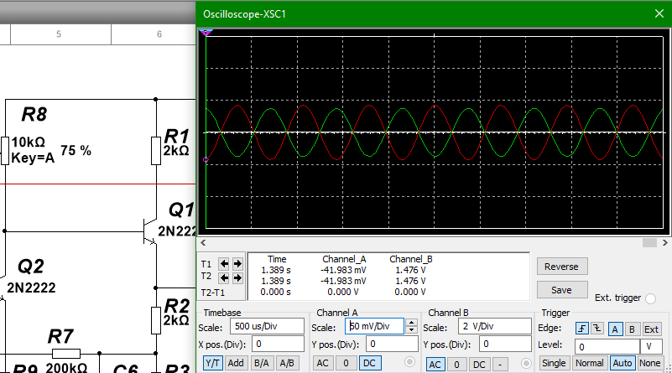

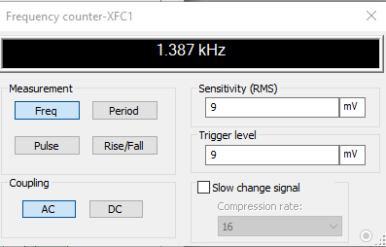

* + 1. Определите коэффициент усиления на частоте генерации fг.

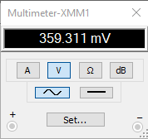

Кус= 359.311/10 = 35.93

* + 1. Сравните расчетные и экспериментальные значения f0 и fг, а также β0 и 1/Кус

f0= 1.288 КГц

fг = 1.387 КГц

β0 = 0.0355

1/Кус = 0.0278

Следовательно, расчётные и экспериментальные значения практически одинаковы.

* + 1. Рассчитайте частоту цепочки, на которой сдвиг фазы равен 0 градусов. Номиналы элементов приведены на схеме.

f0= 1/2πRC при R1 = R2 = R и C1 = C2 = C

f0= 1/ 2*π *10^4 * 5100 * 10^(-12) = 3.121 КГц

Измерьте частоту f0, снимите и постройте АЧХ Г – образной RC – цепочки по методике пп. 1.1.3, 1.1.4.

|  |  |  |  |  |  |  |  |  |  |  |
| --- | --- | --- | --- | --- | --- | --- | --- | --- | --- | --- |
| Fг | 0.5 | 1 | 1.1 | 1.2 | f0= 3.121 | 2 | 2.5 | 5 | 10 | КГц |
| Uвых | 1.480 | 2.443 | 2.573 | 2.687 | 3.335 | 3.191 | 3.300 | 3.169 | 2.396 | В |

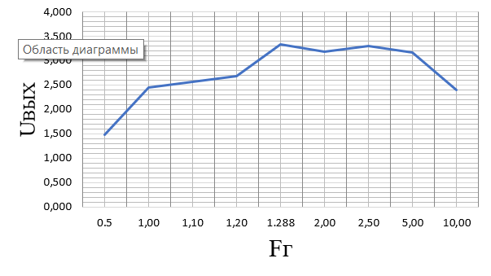

β0= Uвых / eГ

β0 = 3.335 / 10 = 0.3335

2.2.1.Повторите методику пп. 1.2.2 - 1.2.4. В п. 1.2.3 установите Ег = 141,5 мВ (ег = 100 мВ).

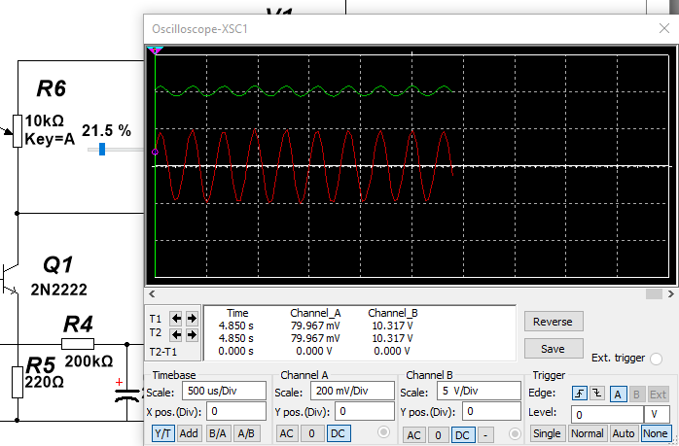

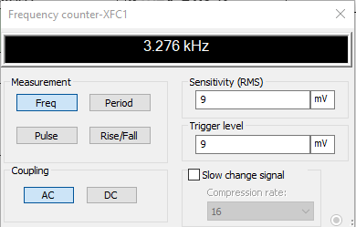

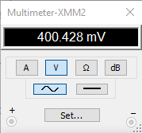

Кус= Uвых/eГ

Кус= 400.428/100 = 4.00428

Сравните расчетные и экспериментальные значения f0 и fг, а также β0 и 1/Кус  
f0= 3.121 КГц

fг = 3.276 КГц

β0 = 0.3335

1/Кус = 0.2497

Следовательно, расчётные и экспериментальные значения практически одинаковы.